Pengembangan Aplikasi Web untuk Otomasi Alur Disertasi Mahasiswa S3 Ilmu Komputer FTI UKSW

Laporan Kerja Praktek



Disusun Oleh:
Nama : Kristina E. V. Sihombing
NIM : 672022337
Program Studi : Teknik Informatika
Fakultas : Teknologi Informasi

Universitas Kristen Satya Wacana
Salatiga
2025

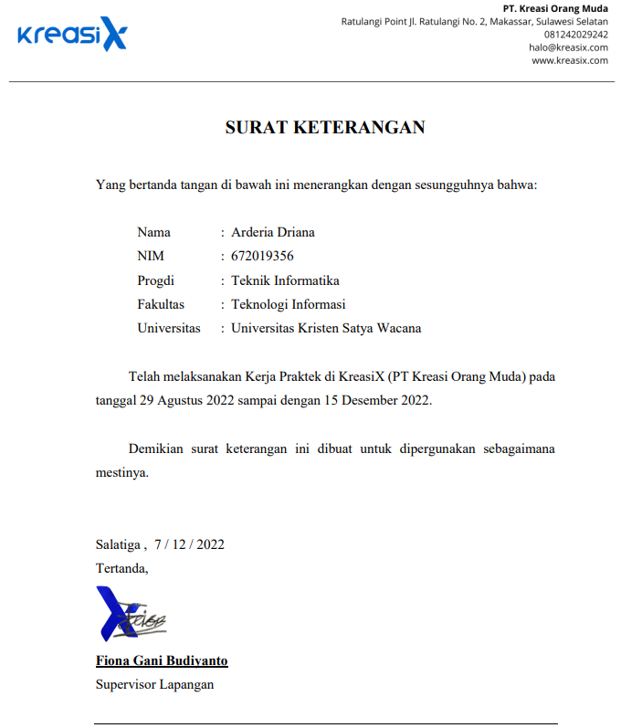
Surat Keterangan KP

Lembar Persetujuan
Laporan Kerja Praktek
di DIK FTI UKSW

Disusun oleh:

Kristina Ester
672022337

Telah diperiksa dan disetujui oleh:


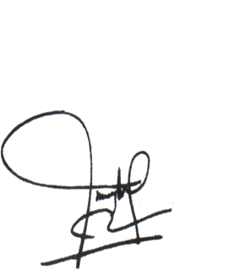

Ketua Program Studi

(Budhi Kristianto, S.Kom., M.Sc., Ph.D.)

Pembimbing

(Magdalena A. Ineke Pakereng, M.Kom)

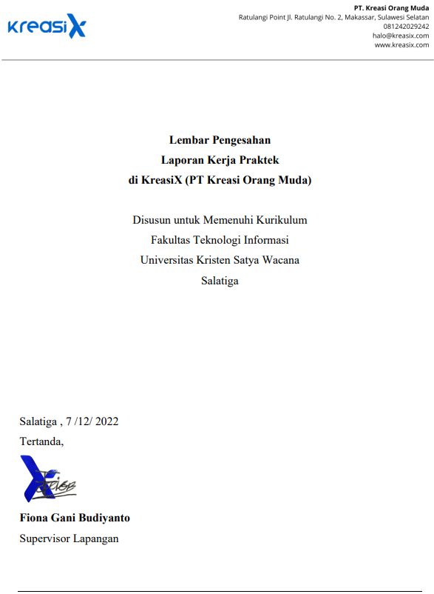
Lembar Pengesahan KP

Kata Pengantar

Puji dan syukur penulis panjatkan kepada Tuhan Yang Maha Esa atas berkat rahmat-Nya sehingga penulis dapat menyelesaikan kegiatan dan laporan hasil Kerja Praktek (KP) di Program Studi Doktoral Ilmu Komputer Fakultas Teknologi Informasi UKSW yang dilaksanakan pada tanggal 29 Agustus 2022 hingga 15 Desember 2022 dengan baik. Penulis berharap dapat memberikan masukan atau referensi yang bermanfaat bagi perusahaan maupun pembaca dengan melaksanakan kerja praktek tersebut. Laporan hasil kerja praktek ini disusun untuk memenuhi penilaian matakuliah laporan Kerja Praktek (KP).
Pelaksanaan kegiatan dan penulisan laporan hasil kerja praktek ini tidak terlepas dari bimbingan, dukungan, maupun bantuan dari berbagai pihak, sehingga dalam kesempatan ini penulis ingin menyampaikan terima kasih kepada:
- Bapak Prof. Ir. Danny Manongga, M.Sc., Ph.D., selaku Dekan Fakultas Teknologi Informasi, Universitas Kristen Satya Wacana.
- Bapak Budhi Kristianto, S.Kom., M.Sc., Ph.D., selaku Ketua Program Studi Teknik Informatika, Fakultas Teknologi Informasi, Universitas Kristen Satya Wacana.
- Ibu Hanita Yulia, M.Pd., selaku Koordinator Kerja Praktek Fakultas Teknologi Informasi, Universitas Kristen Satya Wacana.
- Ibu Magdalena A. Ineke Pakereng, M.Kom., selaku dosen pembimbing Kerja Praktek (KP) sekaligus wali studi yang telah menyediakan waktu untuk membimbing penulis dalam menyelesaikan kegiatan dan laporan hasil kerja praktek.
- Kak James Leonard dan Kak Fiona Gani, selaku Supervisor selama melakukan kerja praktek di KreasiX (PT. Kreasi Orang Muda).
- Seluruh tim Ruang Saling Silang dan teman-teman magang satu divisi seperjuangan yang tidak dapat disebutkan satu persatu.

- Orang tua, kerabat, dan teman-teman yang selalu mendoakan serta memberikan dorongan semangat dan terus memotivasi untuk memberikan yang terbaik dalam menyelesaikan kegiatan dan laporan hasil kerja praktek ini.

Dalam penyusunan laporan hasil kerja praktek ini, penulis menyadari bahwa laporan hasil kerja praktek ini masih jauh dari kata sempurna. Oleh karena itu, penulis mengharapkan kritik dan saran yang membangun demi penyempurnaan dari penulisan laporan ini.


Salatiga, 11 Desember 2022

Arderia Driana

Daftar Isi
Hal
Surat Keterangan KP ii
Lembar Persetujuan KP iii
Lembar Pengesahan KP iv
Kata Pengantar v
Daftar Isi vii
Daftar Gambar viii
Daftar Lampiran viii
Bab 1 Pendahuluan 1
1.1 Latar Belakang Pemilihan Tempat KP 1
1.2 Profil Singkat Tempat KP 2
1.2.1 Visi KreasiX (PT. Kreasi Orang Muda) 3
1.3 Struktur Organisasi Tempat KP 3
1.4 Bidang Usaha Tempat KP (Core Business) 5
Bab 2 Proses Bisnis 6
Bab 3 Pembahasan Kerja Praktek 10
3.1 Analisis Proses Bisnis 10
3.2 Kegiatan Selama Kerja Praktek 10
3.3 Hasil Kerja Praktek 11
3.3.1 Tampilan UI 11
3.3.2 Source Code 22
Bab 4 Kesimpulan dan Saran 28
4.1 Kesimpulan 28
4.2 Saran 28
Lampiran Weekly Report Kerja Praktek

Daftar Gambar
Hal
Gambar 1.1 Struktur Organisasi KreasiX (PT. Kreasi Orang Muda) 4
Gambar 2.1 Proses Bisnis Permintaan Pemesanan dari User 7
Gambar 2.2 Proses Bisnis untuk Membangun Kerja Sama 9
Gambar 3.1 Halaman Landing Page 11
Gambar 3.2 Halaman Login 12
Gambar 3.3 Halaman Home 12
Gambar 3.4 Halaman Pemesanan 13
Gambar 3.5 Halaman Pemesanan 14
Gambar 3.6 Halaman Pemesanan (Tampilan QRIS) 14
Gambar 3.7 Halaman Transaksi Berhasil 15
Gambar 3.8 Halaman Riwayat Transaksi 15
Gambar 3.9 Halaman Detail Transaksi 16
Gambar 3.10 Halaman Riwayat Transaksi (Hapus Riwayat Transaksi) 17
Gambar 3.11 Halaman Data Karyawan 17
Gambar 3.12 Halaman Edit Data Karyawan 18
Gambar 3.13 Halaman Pilih Data Member 18
Gambar 3.14 Halaman Data Member Aktif 19
Gambar 3.15 Halaman Edit Data Member 19
Gambar 3.16 Halaman Hapus Data Member 20
Gambar 3.17 Halaman Data Member Tidak Aktif 20
Gambar 3.18 Halaman Restore Data Member 21
Gambar 3.19 Halaman Home (Tampilan Logout) 21
Gambar 3.20 Home Controller 22
Gambar 3.21 Karyawan Controller 22
Gambar 3.22 Pelanggan Controller (create, member, membernonaktif, store) 23
Gambar 3.23 Pelanggan Controller (delete, restore) 24
Gambar 3.24 Pelanggan Controller (updatemember) 24
Gambar 3.25 Meja (Models) 25
Gambar 3.26 Pelanggan (Models) 25
Gambar 3.27 Pesanan (Models) 26
Gambar 3.28 User (Models) 26
Gambar 3.29 Web Route 27

Daftar Lampiran
Lampiran 1. Weekly Report Kerja Praktek

Bab 1
Pendahuluan

1.1 Latar Belakang Pemilihan Tempat KP
Kerja Praktek (KP) merupakan salah satu bentuk pembelajaran lapangan yang dirancang untuk menjembatani antara teori yang diperoleh di bangku perkuliahan dengan praktik nyata di lapangan. Melalui KP, mahasiswa diharapkan mampu mengaplikasikan pengetahuan yang dimiliki, mengasah kemampuan teknis dan analitis, serta memahami alur kerja dan budaya profesional dalam lingkungan kerja yang sesungguhnya, khususnya di bidang pengembangan perangkat lunak dan sistem informasi.
Program Studi S3 Ilmu Komputer Fakultas Teknologi Informasi Universitas Kristen Satya Wacana (FTI UKSW) dipilih sebagai tempat pelaksanaan Kerja Praktek karena memiliki kebutuhan nyata terkait pengelolaan proses disertasi yang kompleks, mulai dari registrasi, penentuan pembimbing dan penguji, pengelolaan jadwal, hingga penilaian dan pengunggahan dokumen. Selama ini banyak proses masih dilakukan secara terpisah dan belum sepenuhnya terotomasi, sehingga berpotensi menimbulkan duplikasi pekerjaan, keterlambatan informasi, serta kesulitan dalam pemantauan progres disertasi setiap mahasiswa.
Kondisi tersebut menjadi dasar perlunya pengembangan aplikasi web untuk otomasi alur disertasi mahasiswa S3 Ilmu Komputer FTI UKSW. Melalui KP ini, penulis dapat berkontribusi langsung dalam merancang dan mengimplementasikan sistem yang mengintegrasikan kebutuhan admin, dosen penguji, pembimbing, dan mahasiswa dalam satu platform. Selain memberikan solusi yang bermanfaat bagi program studi, kegiatan ini juga memberikan kesempatan bagi penulis untuk menerapkan ilmu di bidang pemrograman web, manajemen basis data, serta rekayasa perangkat lunak sesuai dengan kompetensi yang dipelajari di perkuliahan.

1.2 Profil Singkat Tempat KP

Universitas Kristen Satya Wacana (UKSW) merupakan perguruan tinggi swasta yang berlokasi di Kota Salatiga, Jawa Tengah, dengan berbagai fakultas, salah satunya Fakultas Teknologi Informasi (FTI) yang berfokus pada pengembangan ilmu dan penerapan teknologi informasi. FTI UKSW berkedudukan di Kampus III UKSW, Jl. Dr. O. Notohamidjojo, Blotongan, Sidorejo, Salatiga, dan menjadi pusat penyelenggaraan pendidikan, penelitian, dan pengabdian masyarakat di bidang teknologi informasi.

Program Studi S3 Ilmu Komputer (Doktor Ilmu Komputer/DIK) berada di bawah naungan FTI UKSW dan mulai dibuka pada tahun 2018. Program ini dirancang untuk menghasilkan lulusan yang mampu memecahkan permasalahan sains dan teknologi di bidang komputer melalui pendekatan interdisipliner, dengan fokus pada tiga bidang utama, yaitu Software Engineering, Data Analytics and Intelligence Systems, serta Network Technology and Data Security.

Selain menyelenggarakan pendidikan doktoral, program studi ini juga aktif dalam kegiatan penelitian, publikasi ilmiah, serta kerja sama dengan berbagai institusi.

Sebagai unit pengelola akademik, Program Studi S3 Ilmu Komputer FTI UKSW memiliki kebutuhan sistem informasi yang terintegrasi untuk mendukung proses pendidikan doktoral, mulai dari penerimaan mahasiswa, pengelolaan administrasi akademik, hingga pengelolaan tahapan disertasi. Kondisi ini menjadikan program studi tersebut sebagai lingkungan yang relevan dan kondusif untuk pelaksanaan Kerja Praktek berjudul “Pengembangan Aplikasi Web untuk Otomasi Alur Disertasi Mahasiswa S3 Ilmu Komputer FTI UKSW”.

1.2.1 Visi dan Misi Program Studi Doktor Ilmu Komputer FTI UKSW
a. Visi
Program Studi Doktor Ilmu Komputer Fakultas Teknologi Informasi Universitas Kristen Satya Wacana (FTI UKSW) memiliki visi keilmuan untuk pada tahun 2027 menjadi institusi pendidikan yang menjadi pusat rujukan ilmu komputer dan terapannya di Indonesia, dengan fokus utama pada bidang Software Engineering, Data Analytics and Intelligence Systems, serta Network Technology and Data Security, serta menghasilkan lulusan yang memiliki kepakaran baik secara teoritis maupun praktis dengan tetap menjunjung tinggi nilai-nilai kebenaran Kristiani.
b. Misi
Untuk mewujudkan visi tersebut, Program Studi Doktor Ilmu Komputer FTI UKSW menetapkan beberapa misi sebagai berikut:
- Menyelenggarakan proses pembelajaran berbasis penelitian di bidang Ilmu Komputer yang berorientasi pada keunggulan akademik serta menjunjung tinggi nilai kebenaran dan iman Kristiani.
- Melaksanakan penelitian yang unggul dan relevan dengan perkembangan ilmu komputer, khususnya pada bidang Software Engineering, Data Analytics and Intelligence Systems, serta Network Technology and Data Security, yang bercirikan pemikiran kritis, kreatif, dan inovatif.
- Melaksanakan pengabdian kepada masyarakat berbasis ilmu komputer yang dilandasi semangat pelayanan, sehingga hasil pendidikan dan penelitian dapat memberi dampak nyata bagi kesejahteraan masyarakat.

1.3 Struktur Organisasi Tempat Kerja Praktek
Program Studi Doktor Ilmu Komputer berada di bawah naungan Fakultas Teknologi Informasi (FTI) Universitas Kristen Satya Wacana (UKSW). Secara struktural, pengelolaan kegiatan akademik, penelitian, dan administrasi di Program Studi Doktor Ilmu Komputer mengikuti hirarki organisasi universitas, mulai dari tingkat universitas, fakultas, hingga program studi.

Secara garis besar, struktur organisasi tempat Kerja Praktek dapat digambarkan sebagai berikut:
Tingkat Universitas :
- Rektor
- Wakil Rektor
Tingkat Fakultas Teknologi Informasi (FTI) :
- Dekan FTI
- Wakil Dekan
- Kepala/Penanggung Jawab Tata Usaha
- Staf Administrasi Fakultas
Tingkat Program Studi Doktor Ilmu Komputer :
- Ketua Program Studi Doktor Ilmu Komputer
- Sekretaris Program Studi
- Dosen Tetap Program Studi Doktor Ilmu Komputer
- Tenaga Kependidikan/Administrasi Program Studi
Dalam pelaksanaan kegiatan akademik dan pengelolaan disertasi mahasiswa S3, Program Studi Doktor Ilmu Komputer berkoordinasi dengan pimpinan fakultas dan universitas sesuai dengan wewenang masing-masing. Ketua program studi bertanggung jawab dalam perencanaan dan pelaksanaan kegiatan akademik, sedangkan dosen berperan dalam proses pembelajaran, bimbingan disertasi, dan penilaian. Tenaga kependidikan mendukung aspek administratif, seperti pengelolaan dokumen, jadwal, dan data akademik.
Struktur organisasi tersebut menjadi landasan dalam pengembangan aplikasi web untuk otomasi alur disertasi, karena setiap peran (admin, dosen/penguji, dan mahasiswa) akan direpresentasikan sebagai pengguna dengan hak akses yang berbeda di dalam sistem.

1.4 Core Business
Program Studi Doktor Ilmu Komputer Fakultas Teknologi Informasi Universitas Kristen Satya Wacana (FTI UKSW) merupakan unit akademik yang bergerak di bidang pendidikan tinggi pada jenjang doktoral (S3) di bidang Ilmu Komputer. Core business utama program studi ini adalah penyelenggaraan pendidikan, penelitian, dan pengabdian kepada masyarakat di bidang ilmu komputer, dengan fokus pada pengembangan keilmuan dan penerapan teknologi informasi yang relevan dengan kebutuhan dunia industri, pemerintahan, serta lembaga pendidikan dan penelitian.
Secara keilmuan, Program Studi Doktor Ilmu Komputer FTI UKSW memiliki tiga bidang konsentrasi utama, yaitu Software Engineering, Data Analytics and Intelligence Systems, serta Network Technology and Data Security. Melalui ketiga bidang tersebut, program studi ini bertujuan menghasilkan lulusan yang mampu memecahkan permasalahan sains dan teknologi di bidang komputer secara inter-, multi-, dan transdisipliner, sekaligus berperan sebagai peneliti, akademisi, konsultan, maupun praktisi di berbagai institusi.
Dalam operasionalnya, core business program studi diwujudkan melalui kegiatan perkuliahan, pembimbingan disertasi, penyelenggaraan seminar dan ujian akademik (proposal, kualifikasi, kelayakan ujian tertutup), serta fasilitasi publikasi ilmiah di jurnal dan prosiding bereputasi. Seluruh rangkaian proses akademik ini membutuhkan dukungan sistem informasi yang baik untuk mengelola data mahasiswa, jadwal, dokumen, serta alur disertasi secara terintegrasi. Kondisi inilah yang menjadi dasar relevansi pelaksanaan Kerja Praktek berjudul “Pengembangan Aplikasi Web untuk Otomasi Alur Disertasi Mahasiswa S3 Ilmu Komputer FTI UKSW”, karena pengembangan sistem tersebut secara langsung mendukung core business program studi dalam mengelola proses pendidikan doktoral.

Bab 2
Deskripsi Aplikasi Web Otomasi Alur Disertasi

Judul Aplikasi
Judul aplikasi yang dikembangkan dalam Kerja Praktek ini adalah “Aplikasi Web untuk Otomasi Alur Disertasi Mahasiswa S3 Ilmu Komputer FTI UKSW”. Aplikasi ini dirancang untuk membantu Program Studi S3 Ilmu Komputer dalam mengelola seluruh tahapan disertasi secara terintegrasi mulai dari pendaftaran ujian, penetapan penguji, pelaksanaan ujian, hingga pengunggahan dan verifikasi dokumen revisi.

Gambaran Singkat Aplikasi
Aplikasi web otomasi alur disertasi merupakan sistem informasi berbasis web yang digunakan oleh tiga jenis pengguna utama, yaitu admin program studi, mahasiswa S3, dan dosen penguji/pembimbing.
Melalui aplikasi ini, mahasiswa dapat melakukan pendaftaran ujian proposal, kualifikasi, kelayakan, tertutup, monitoring evaluasi, mengunggah berkas yang dipersyaratkan, serta memantau status pengajuan ujian. Admin program studi dapat mengelola data mahasiswa, menjadwalkan ujian, menetapkan penguji, serta mengelola berita acara dan dokumen pendukung. Dosen penguji dapat melihat jadwal ujian, menyetujui hasil revisi, mengunduh berkas disertasi, serta mengisi formulir penilaian, memberikan catatan penilaian, dan menyetujui revisi secara daring.
Seluruh proses yang sebelumnya banyak dilakukan melalui formulir kertas atau komunikasi manual diharapkan menjadi lebih terstruktur, terdokumentasi, dan mudah ditelusuri melalui aplikasi ini.

Desain Sistem

Use Case Diagram

Use case diagram merupakan salah satu jenis dari diagram Unified Modelling Language (UML). Use case diagram didesain untuk menggambarkan hubungan interaksi antara sistem dan aktor. Selain itu, Use case diagram juga dapat menjelaskan interaksi antara pengguna dengan sistem. Use case diagram dari sistem Admin Sistem Disertasi S3 berbasis website dapat dilihat pada Gambar 2.
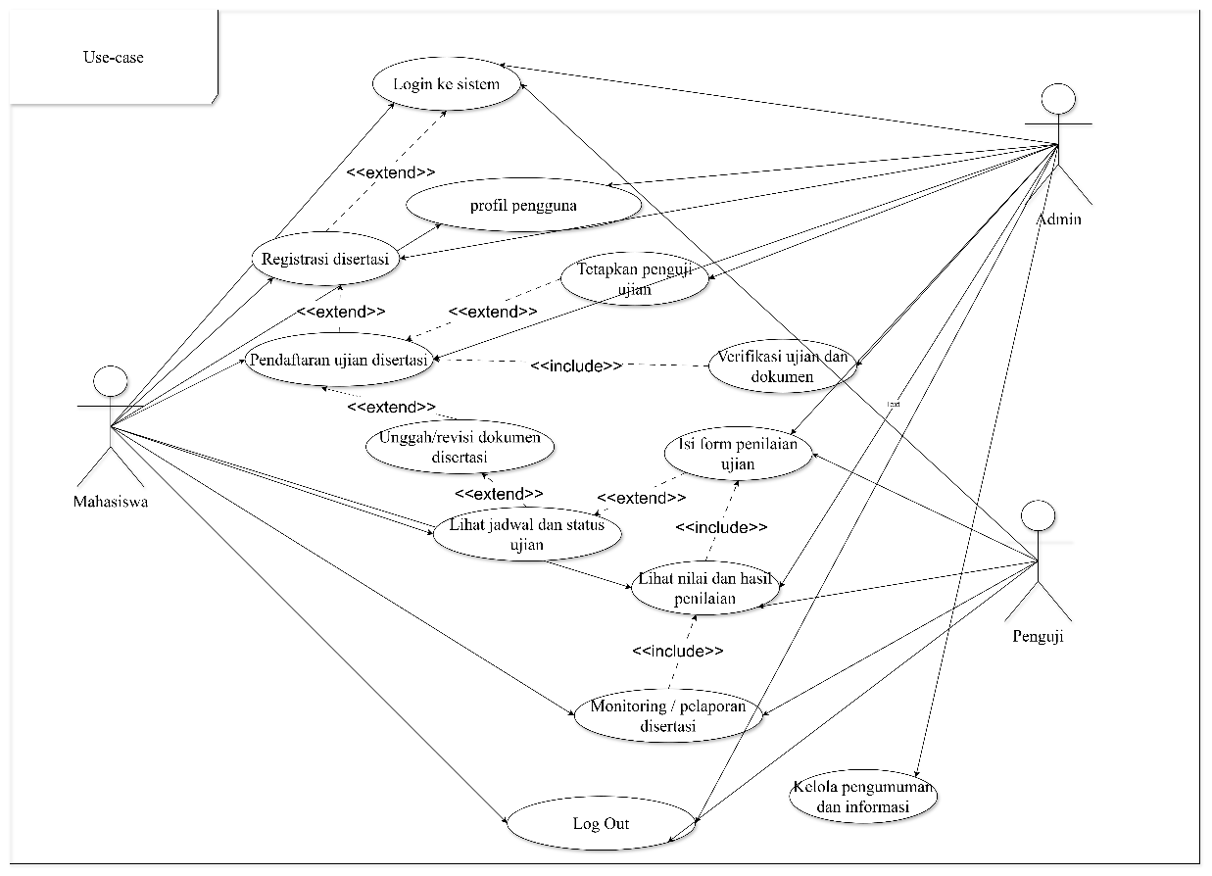

Gambar 2. Use case diagram

Activity Diagram
Activity Diagram adalah sebuah diagram yang menggambarkan urutan proses yang terjadi pada sebuah sistem secara vertikal. Tujuan dari Activity Diagram adalah untuk mempermudah dalam memahami proses yang ada secara keseluruhan karena digambarkan dalam bentuk urutan aktivitas untuk setiap proses. Beberapa Activity Diagram dari sistem Admin Sistem Disertasi S3 berbasis website sebagai berikut
- Login
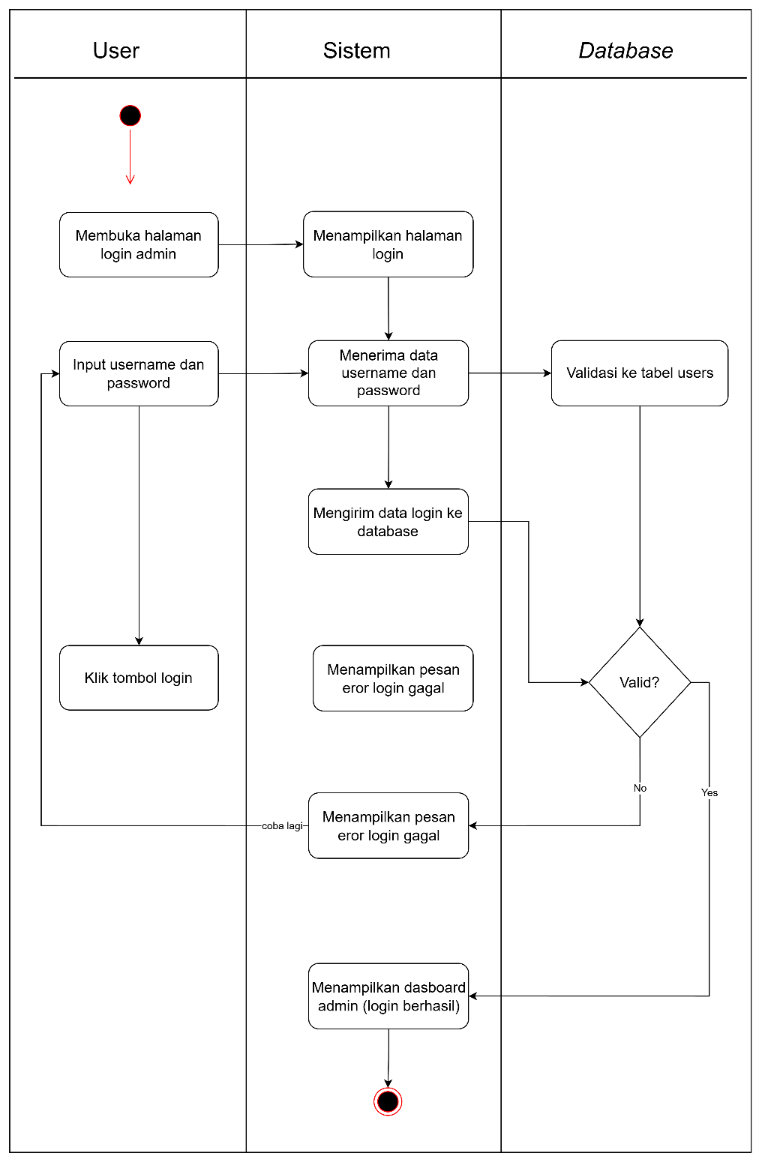

Gambar 3. Activity Diagram Proses Login

Activity diagram proses login pada sistem otomasi alur disertasi S3 menggambarkan interaksi antara tiga pihak, yaitu User, Sistem, dan Database. Alur dimulai ketika user (admin/mahasiswa/penguji) membuka halaman login, kemudian mengisi username dan password pada form yang disediakan dan menekan tombol login. Setelah itu sistem menampilkan halaman login, menerima data username dan password, lalu meneruskan data tersebut ke database untuk divalidasi ke tabel users. Pada bagian database dilakukan pemeriksaan kecocokan username dan password; jika data tidak valid, database mengembalikan informasi kegagalan ke sistem sehingga sistem menampilkan pesan kesalahan “login gagal” dan mengarahkan user kembali ke proses pengisian username dan password untuk mencoba lagi. Sebaliknya, apabila hasil validasi menyatakan data login benar, sistem menerima informasi keberhasilan tersebut dan menampilkan dashboard admin sebagai tanda bahwa proses autentikasi berhasil, kemudian alur proses berakhir pada final node. Dengan demikian, diagram ini menunjukkan bahwa keamanan akses ke sistem dijamin melalui mekanisme validasi kredensial di database sebelum pengguna diperbolehkan masuk ke dalam menu utama.
- Menampilkan Dashboard
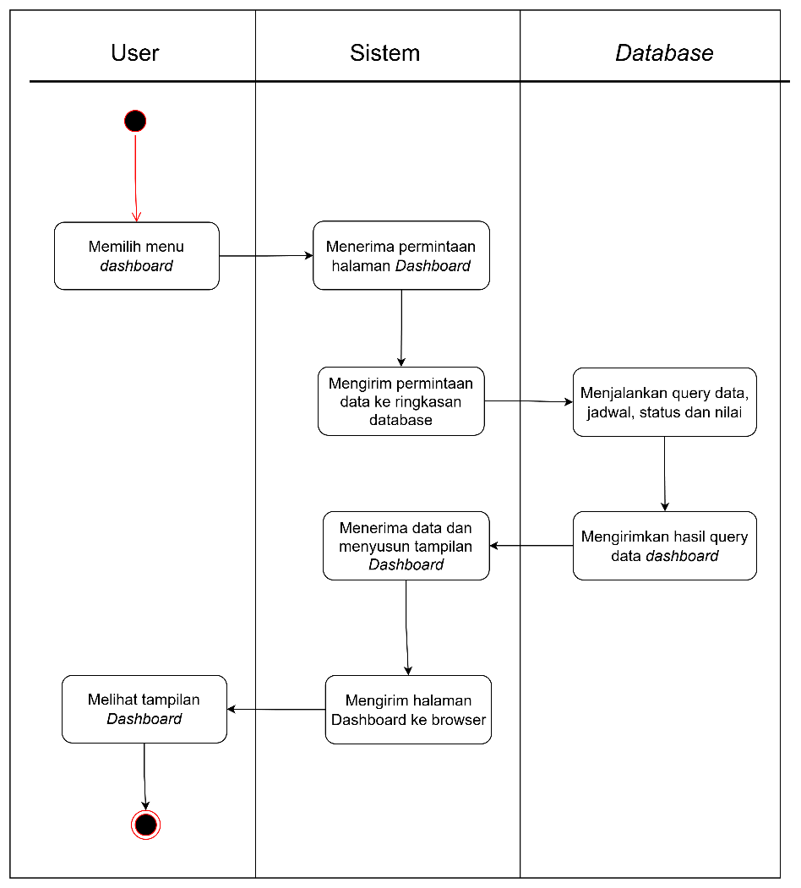

Gambar 4. Activity Diagram Menampilkan Dashboard
Pada Gambar 4. Dapat dilihat Activity diagram menampilkan dashboard, menggambarkan alur ketika pengguna ingin menampilkan halaman ringkasan data setelah berhasil login ke sistem. Proses dimulai pada swimlane User, ketika pengguna memilih menu Dashboard pada tampilan aplikasi. Permintaan ini kemudian diterima oleh Sistem yang melakukan aktivitas menerima permintaan halaman Dashboard dan selanjutnya mengirim permintaan data ringkasan ke database. Pada swimlane Database, sistem basis data menjalankan query untuk mengambil informasi yang dibutuhkan, seperti jadwal ujian, status disertasi, serta nilai atau hasil penilaian yang relevan, lalu mengirim hasil query data dashboard kembali ke sistem. Setelah menerima data tersebut, Sistem melakukan proses menyusun tampilan Dashboard (misalnya dalam bentuk tabel atau grafik ringkasan) dan mengirim halaman Dashboard ke browser. Di sisi User, pengguna kemudian melihat tampilan Dashboard yang berisi ringkasan informasi akademik dan proses berakhir pada final node. Diagram ini menunjukkan bahwa penampilan dashboard selalu melibatkan pertukaran data antara antarmuka pengguna, logika aplikasi, dan database agar informasi yang disajikan selalu terbaru dan konsisten.
- Registrasi Disertasi Mahasiswa
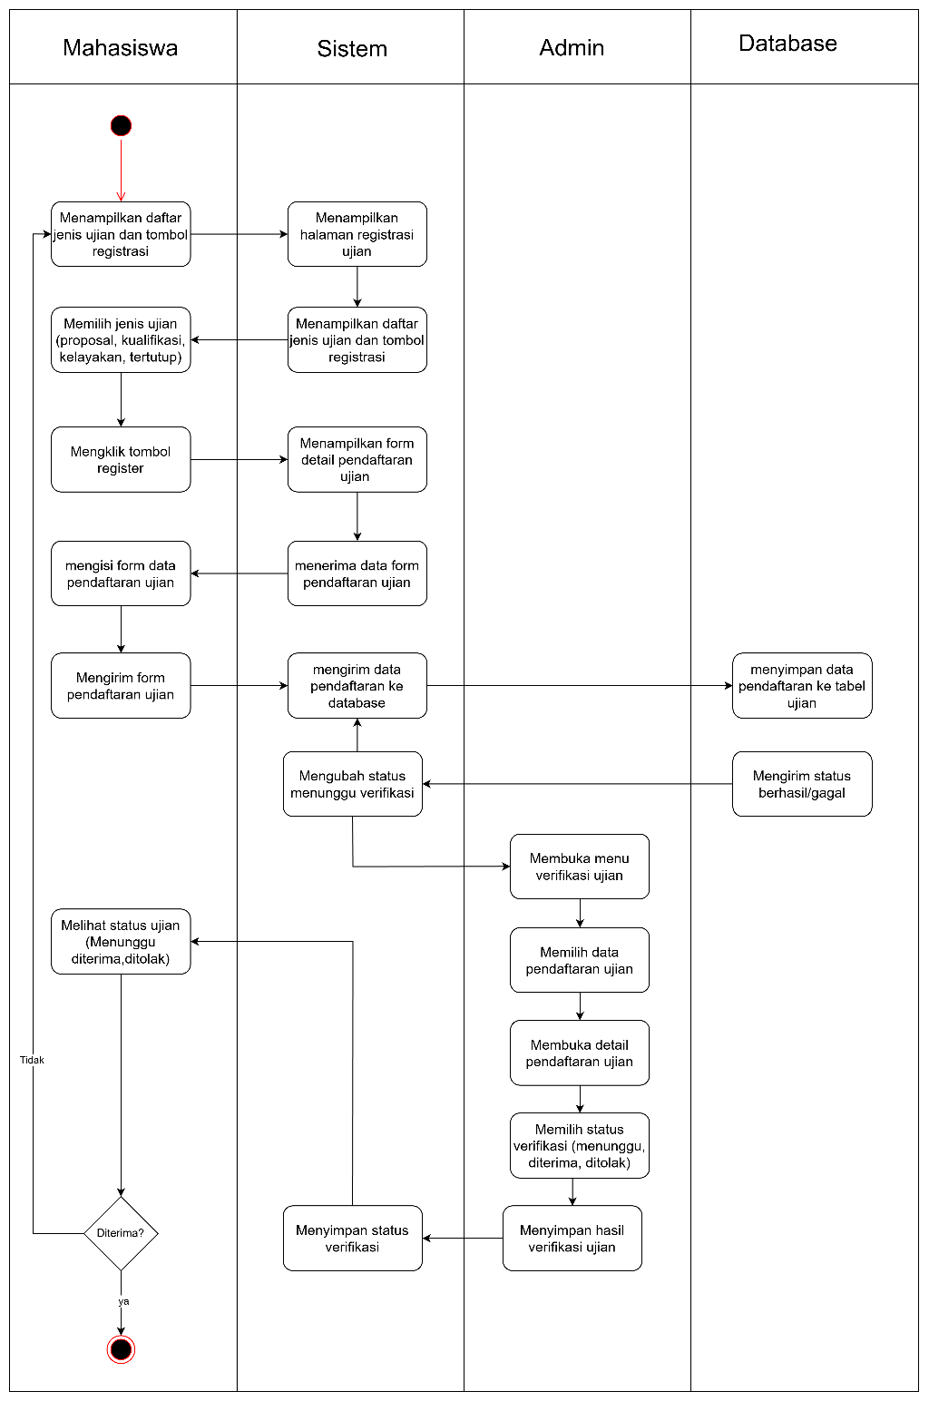

Gambar 5. Activity Diagram Registrasi Disertasi Mahasiswa

Pada gambar 5. Activity diagram registrasi ujian disertasi menggambarkan alur pendaftaran ujian dari sisi mahasiswa sampai proses verifikasi oleh admin program studi. Proses dimulai pada swimlane Mahasiswa ketika sistem sudah menampilkan daftar jenis ujian dan tombol registrasi di halaman registrasi. Mahasiswa kemudian memilih jenis ujian yang tersedia (proposal, kualifikasi, kelayakan, atau tertutup), mengklik tombol register, lalu mengisi form data pendaftaran ujian. Setelah seluruh data diisi, mahasiswa melakukan pengiriman form pendaftaran ujian. Di sisi Sistem, permintaan ini direspons dengan menampilkan halaman registrasi ujian, menampilkan kembali daftar jenis ujian dan tombol registrasi, kemudian menampilkan form detail pendaftaran ujian. Sistem selanjutnya menerima data form pendaftaran ujian, mengirim data ke database, dan setelah menerima status keberhasilan penyimpanan dari Database (yang sebelumnya menyimpan data pendaftaran ke tabel ujian dan mengirimkan status berhasil/gagal), sistem akan mengubah status pendaftaran menjadi “menunggu verifikasi”.

Selanjutnya alur berpindah ke swimlane Admin, di mana admin membuka menu verifikasi ujian, memilih salah satu data pendaftaran ujian, lalu membuka detail pendaftaran ujian. Berdasarkan kelengkapan dan kesesuaian data, admin memilih status verifikasi (menunggu, diterima, atau ditolak) dan menyimpan hasil verifikasi ujian. Sistem kemudian menyimpan status verifikasi dan menampilkan status tersebut kepada mahasiswa. Pada swimlane Mahasiswa, aktivitas dilanjutkan dengan melihat status ujian (menunggu, diterima, atau ditolak). Di sini terdapat decision node “Diterima?”: jika statusnya “diterima”, alur menuju final node yang menandakan proses registrasi ujian telah selesai dan mahasiswa dapat melanjutkan ke tahapan berikutnya. Sebaliknya, jika status “ditolak”, alur dikembalikan ke aktivitas sebelumnya, yaitu pengisian dan pengiriman form pendaftaran ujian, sehingga mahasiswa dapat memperbaiki data atau persyaratan yang kurang lalu mengajukan pendaftaran kembali. Dengan demikian, diagram ini memperlihatkan siklus penuh pendaftaran ujian, mulai dari pengajuan, verifikasi, sampai keputusan akhir yang menentukan apakah mahasiswa harus mengulang pendaftaran atau proses dinyatakan selesai.

Bab 3
Pembahasan Kerja Praktek

3.1 Analisis Proses Bisnis
KreasiX (PT. Kreasi Orang Muda) memiliki beberapa bidang usaha, salah satunya adalah CV Saling Silang. Salah satu produk dari CV Saling Silang adalah Co-Working Space yang biasa dikenal dengan nama Ruang Saling Silang. Pada saat ini, sistem transaksi di Ruang Saling Silang masih menggunakan metode pemesanan melalui chat bot di aplikasi telegram, dimana pelanggan mendaftar terlebih dahulu jika belum pernah mendaftarkan diri. Kemudian pelanggan memindai QR yang ada di kursi dan memilih durasi penggunaan kursi tersebut. Setelah itu, pelanggan melakukan transaksi pembayaran yang bisa dilakukan via QRIS ataupun tunai. Proses tersebut dirasa kurang efektif karena tidak semua orang memiliki aplikasi telegram dan data yang tersimpan pun masih kurang terorganisir. Untuk mempermudah proses transaksi dan pengelolaan data, maka dirancanglah aplikasi Point of Sales (POS) ini.

3.2 Kegiatan Selama Kerja Praktek
Pelaksanaan Kerja Praktek I berlangsung mulai dari tanggal 29 Agustus hingga 15 Desember 2022, setiap hari Senin sampai Jumat pada pukul 09.00 – 17.00 WIB. Pelaksanaan Kerja Praktek I bertempat di KreasiX (PT. Kreasi Orang Muda) cabang Salatiga yang beralamatkan di Jl. Patimura No. 92, Salatiga. Penugasan awal yang diberikan oleh supervisor adalah memperbaharui website ruangsalingsilang.com sesuai dengan arahan supervisor.
Selama melaksanakan kerja praktek di KreasiX (PT. Kreasi Orang Muda), penulis tidak hanya mengerjakan project website ruangsalingsilang.com namun ada beberapa project lainnya, yaitu membuat aplikasi pemesanan kursi berbasis website yang tampilannya telah didesain terlebih dahulu oleh tim lainnya dan perancangan website profil perusahaan (klien) untuk perusahaan LeadGeeks cabang Salatiga. Rincian kegiatan lebih detail selama kerja praktek di KreasiX (PT. Kreasi Orang Muda) dapat dilihat pada Lampiran Weekly Report.

3.3 Hasil Kerja Praktek
Pada laporan ini, penulis berfokus pada pembahasan mengenai perancangan aplikasi pemesanan kursi berbasis website. Hasil pengerjaan project perancangan aplikasi pemesanan kursi berbasis website dapat dilihat pada Gambar 3.1 sampai Gambar 3.29.

3.3.1 Tampilan UI


Gambar 3.1 Halaman Landing Page
Gambar 3.1 menunjukkan tampilan landing page. Dimana pada tampilan landing page terdapat tulisan Ruang Saling Silang. Landing page merupakan tampilan awal sebelum masuk ke halaman login.
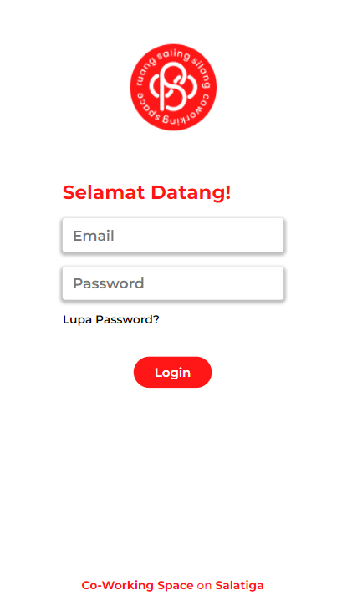

Gambar 3.2 Halaman Login
Gambar 3.2 menunjukkan tampilan login. Pada tampilan login terdapat kolom untuk memasukkan email dan password yang sebelumnya sudah didaftarkan. Tidak adanya tombol daftar pada tampilan ini dikarenakan akses login website POS ini hanya untuk RSS Representative (pegawai RSS).
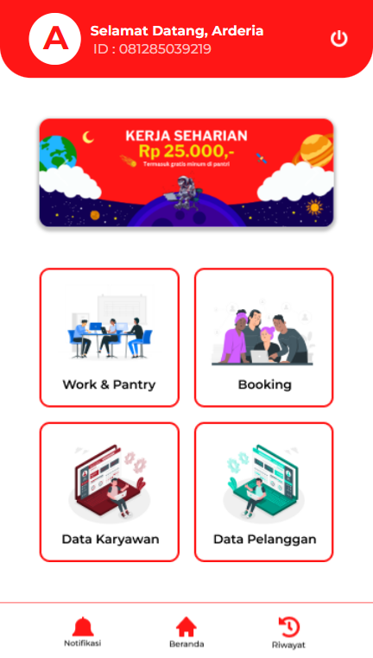

Gambar 3.3 Halaman Home

Gambar 3.3 menunjukkan tampilan home. Pada tampilan home terdapat menu yang dapat digunakan seperti work & pantry untuk pemesanan, data karyawan untuk melihat data karyawan, data pelanggan untuk melihat data pelanggan, serta riwayat untuk pengecekan riwayat transaksi.
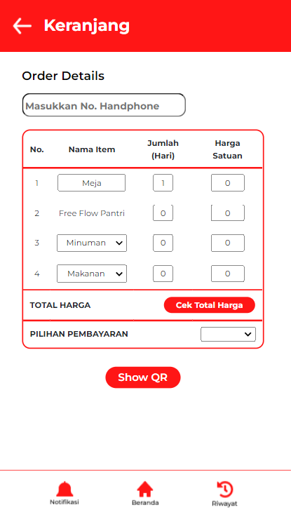

Gambar 3.4 Halaman Pemesanan
Gambar 3.4 menunjukkan tampilan pemesanan. Pada tampilan pemesanan terdapat kolom untuk memasukkan nomor telepon pelanggan, nama, jumlah, dan harga meja, makanan, serta minuman yang akan dipesan.

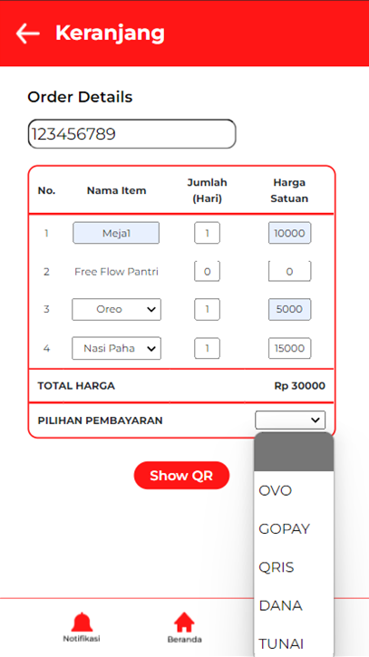

Gambar 3.5 Halaman Pemesanan
Gambar 3.5 menunjukkan tampilan pemesanan yang setiap kolomnya telah terisi. Setelah kolom terisi, pengguna dapat memilih tombol “Cek Total Harga” untuk melihat total harga yang perlu dibayarkan. Kemudian pengguna dapat memilih metode pembayaran.
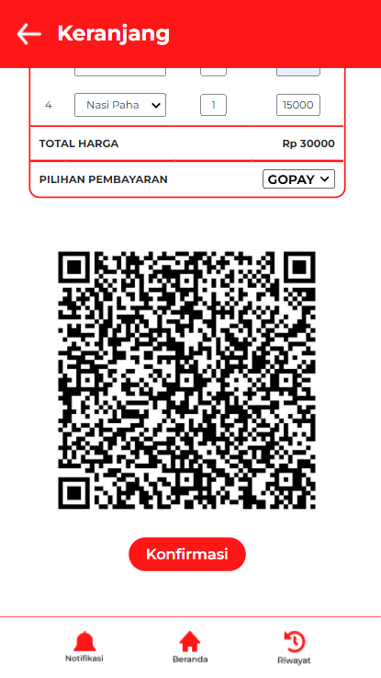

Gambar 3.6 Halaman Pemesanan (Tampilan QRIS)

Gambar 3.6 menunjukkan tampilan QRIS akan digunakan untuk metode pembayaran digital.
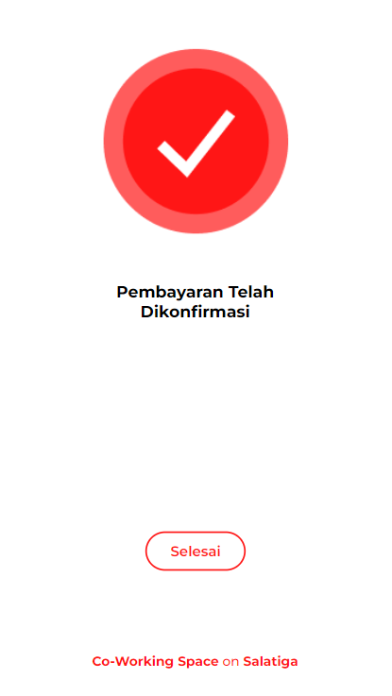

Gambar 3.7 Halaman Transaksi Berhasil
Gambar 3.7 menunjukkan tampilan proses transaksi berhasil dilakukan.
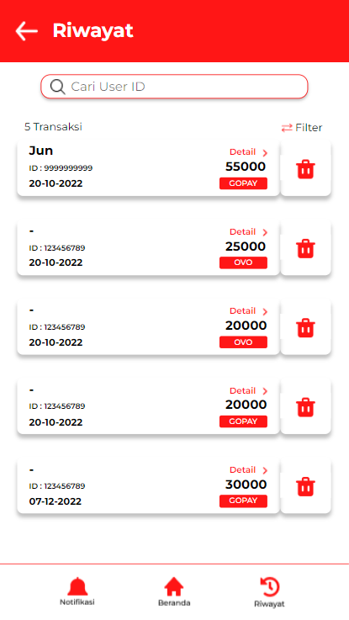

Gambar 3.8 Halaman Riwayat Transaksi

Gambar 3.8 menunjukkan tampilan riwayat transaksi. Pada halaman riwayat transaksi terdapat informasi mengenai jumlah total transaksi, siapa dan kapan terjadinya transaksi, metode pembayaran yang digunakan, serta tombol detail, dan tombol hapus riwayat transaksi.
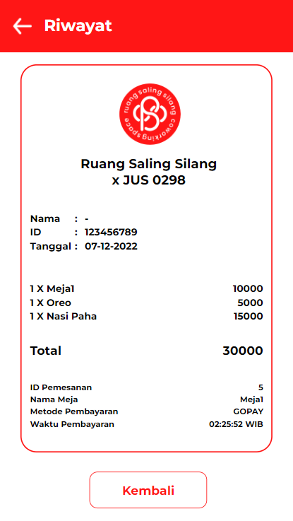

Gambar 3.9 Halaman Detail Transaksi
Gambar 3.9 menunjukkan tampilan detail dari transaksi yang ada pada halaman riwayat transaksi. Pada halaman detail transaksi terdapat rincian item yang dipesan, metode, serta waktu pembayaran.
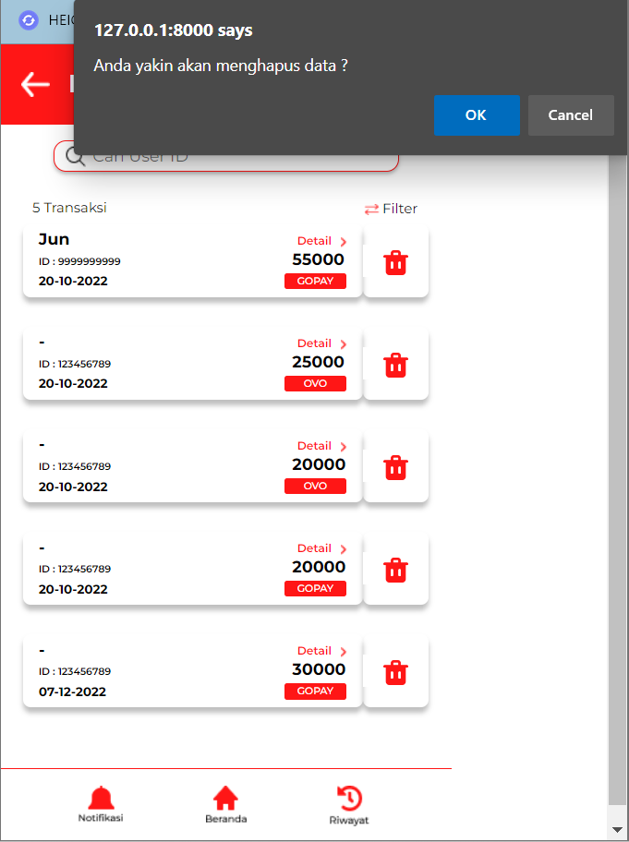

Gambar 3.10 Halaman Riwayat Transaksi (Tampilan Hapus Riwayat Transaksi)
Gambar 3.10 menunjukkan tampilan pilihan hapus riwayat transaksi dari tampilan riwayat transaksi.
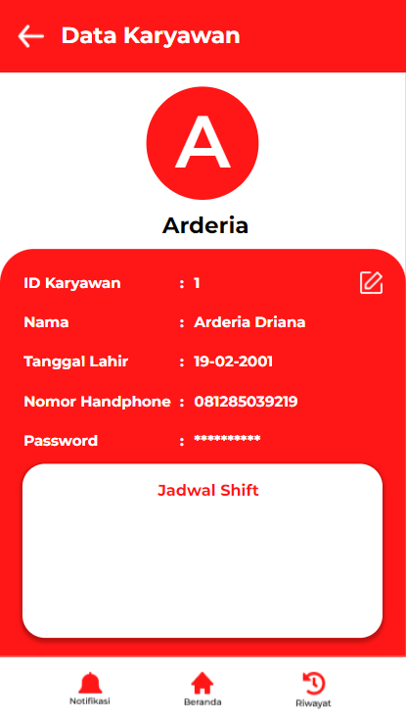

Gambar 3.11 Halaman Data Karyawan

Gambar 3.11 menunjukkan tampilan data karyawan. Pada halaman data karyawan terdapat beberapa data yang ditampilkan, serta terdapat pilihan untuk mengedit data karyawan.
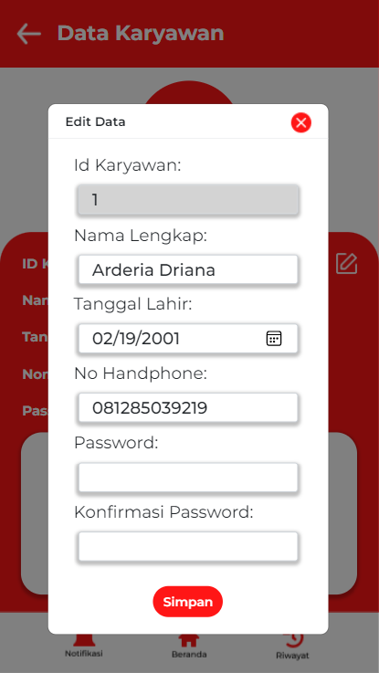

Gambar 3.12 Halaman Edit Data Karyawan
Gambar 3.12 menunjukkan tampilan edit data karyawan. Pada halaman ini terdapat pilihan untuk mengubah nama, tanggal lahir, nomor telepon karyawan, password yang baru, dan korfirmasi password baru.
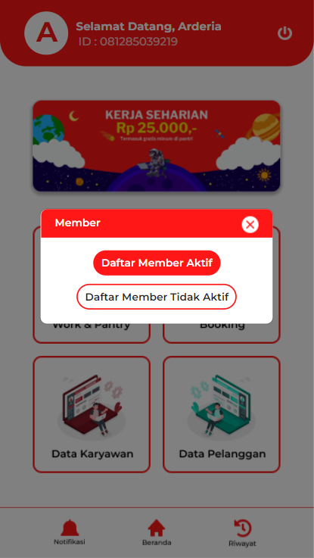

Gambar 3.13 Halaman Pilih Data Member

Gambar 3.13 menunjukkan tampilan untuk memilih data member yang ingin dilihat. Pada halaman ini terdapat pilihan untuk melihat data member aktif maupun data member tidak aktif.
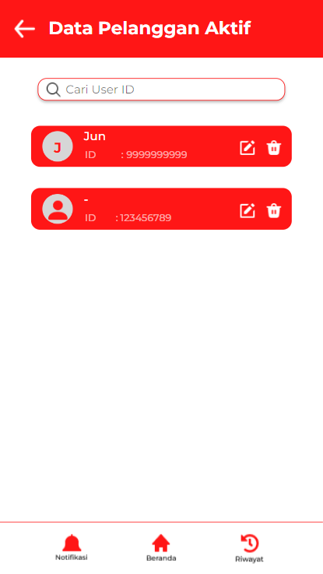

Gambar 3.14 Halaman Data Member Aktif
Gambar 3.14 menunjukkan tampilan data member aktif. Pada halaman data member aktif terdapat pilihan untuk mengedit dan menghapus data member.
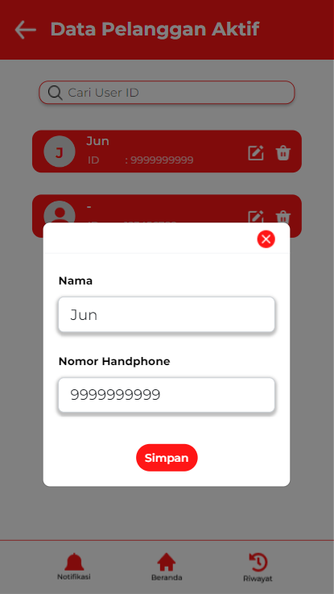

Gambar 3.15 Halaman Edit Data Member

Gambar 3.15 menunjukkan tampilan edit data member. Pada halaman ini terdapat pilihan untuk mengubah nama dan nomor telepon member.
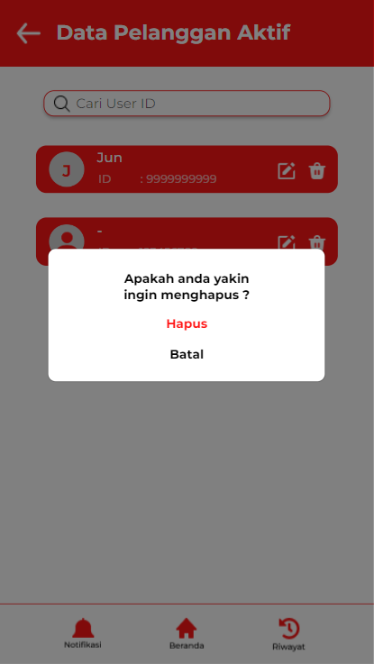

Gambar 3.16 Halaman Hapus Data Member
Gambar 3.16 menunjukkan tampilan hapus data member. Data member aktif yang dihapus akan masuk ke dalam list data member tidak aktif.
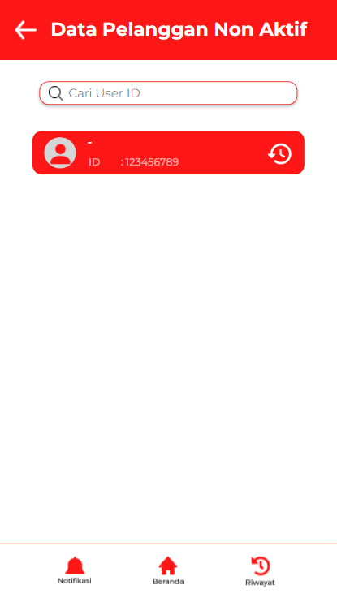

Gambar 3.17 Halaman Data Member Tidak Aktif

Gambar 3.17 menunjukkan tampilan data member tidak aktif. Pada halaman data member tidak aktif terdapat pilihan untuk melakukan restore data.
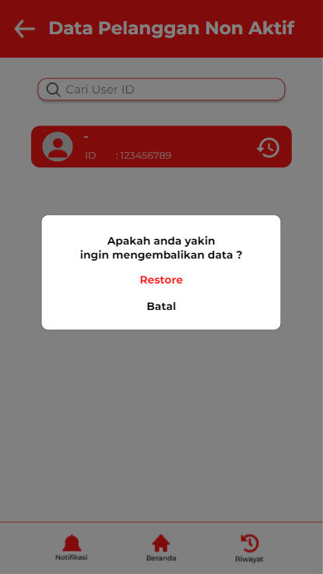

Gambar 3.18 Halaman Restore Data Member
Gambar 3.18 menunjukkan tampilan restore data member. Data member tidak aktif yang di restore akan masuk ke dalam list data member aktif.
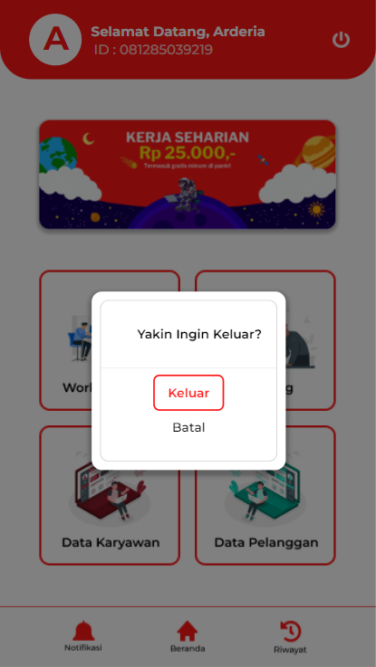

Gambar 3.19 Halaman Home (Tampilan Logout)
Gambar 3.19 menunjukkan pilihan untuk melakukan logout. Setelah memilih logout, pengguna akan diarahkan ke halaman login.

3.3.2 Source Code
Berikut merupakan hasil screenshot dari source code yang digunakan untuk membangun website pemesanan kursi.
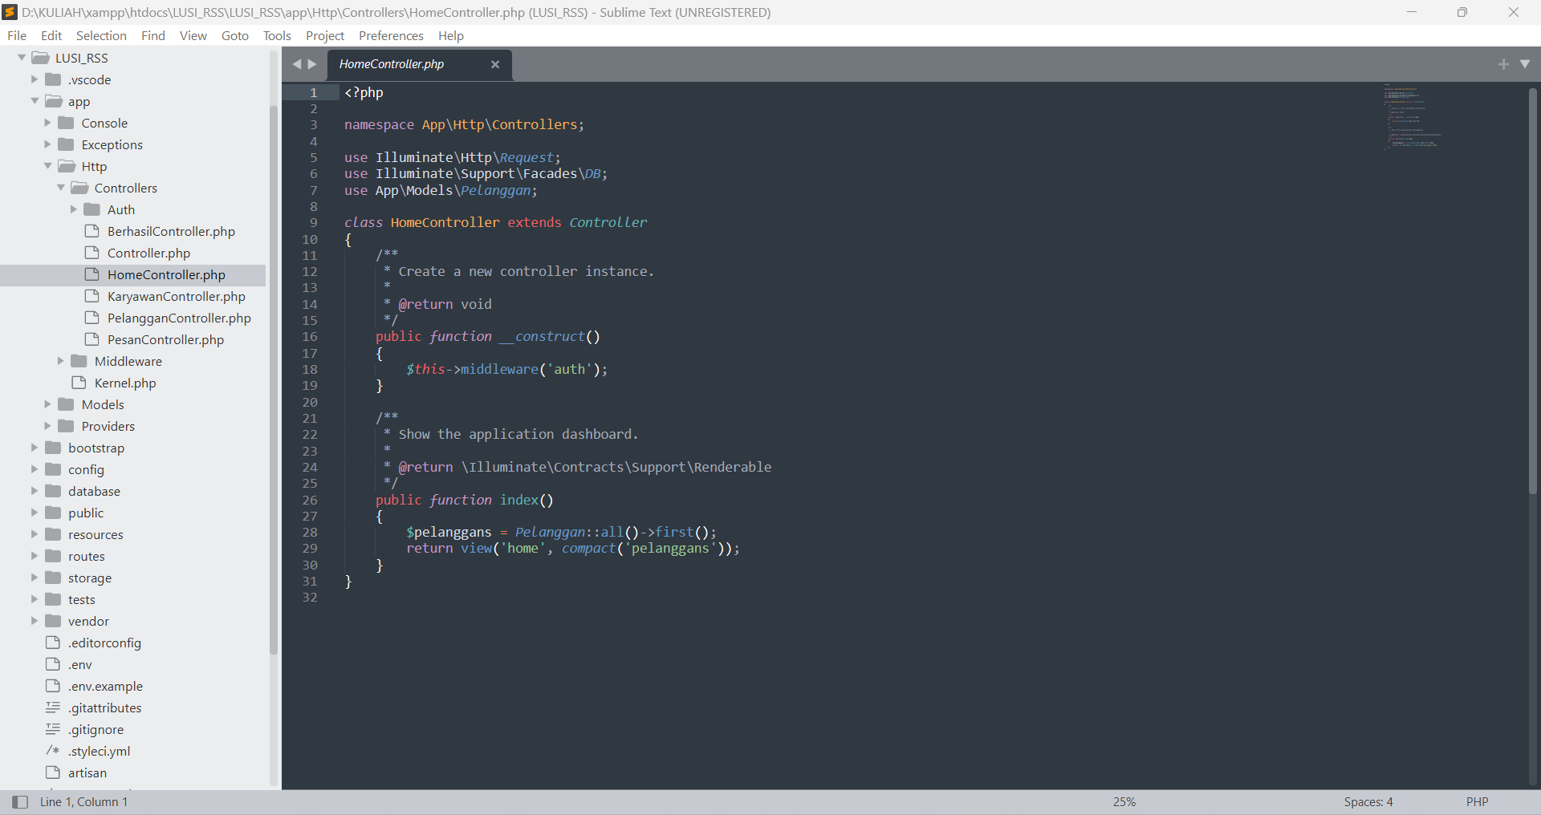

Gambar 3.20 Home Controller
Gambar 3.20 menunjukkan source code dari home controller. Pada file ini, terdapat function index yang berfungsi untuk menentukan apa saja yang tampil pada halaman home.
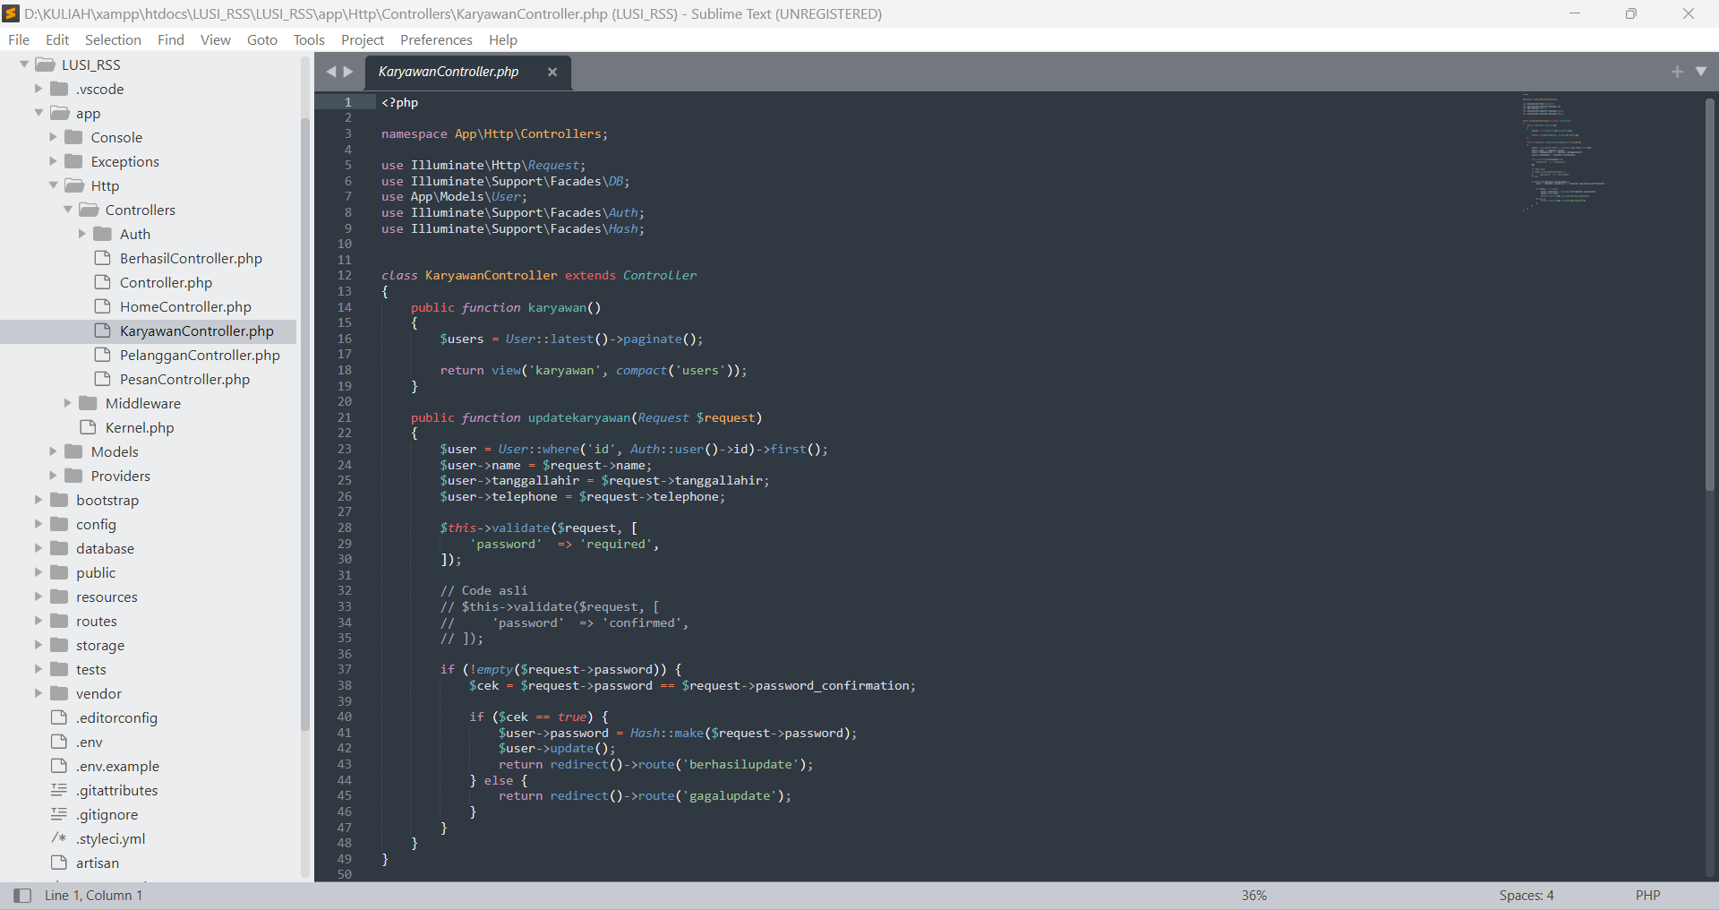

Gambar 3.21 Karyawan Controller

Gambar 3.21 menunjukkan source code dari karyawan controller. Pada file ini, terdapat function karyawan yang berfungsi untuk menentukan apa saja yang tampil pada halaman data karyawan dan function updatekaryawan yang berfungsi untuk melakukan update data pada halaman edit data karyawan.

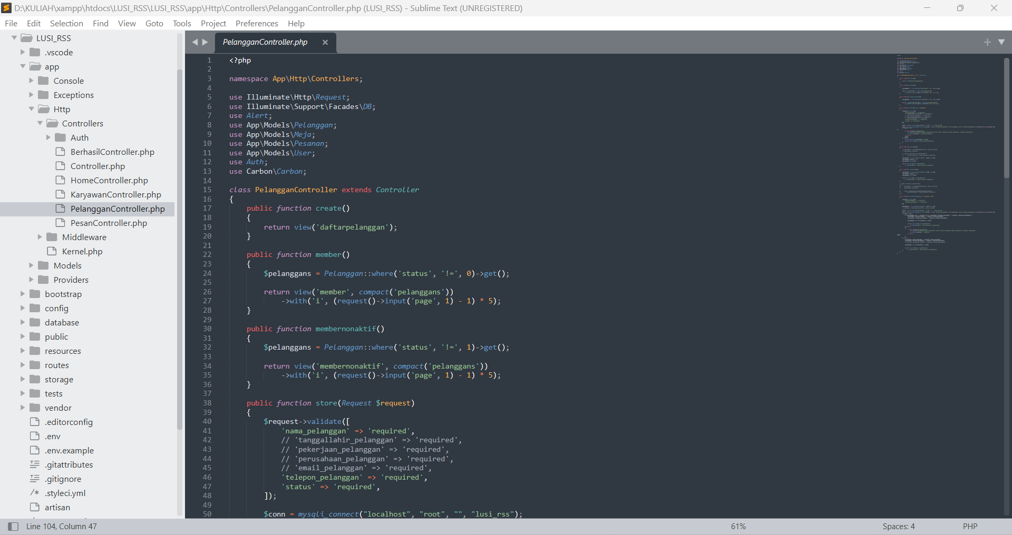

Gambar 3.22 Pelanggan Controller (create, member, membernonaktif, store)
Gambar 3.22 menunjukkan source code dari pelanggan controller. Pada tampilan ini, terdapat function create yang berfungsi untuk menentukan apa saja yang tampil pada halaman daftar pelanggan, function member yang berfungsi untuk menentukan apa saja yang tampil pada halaman data member aktif, function membernonaktif yang berfungsi untuk menentukan apa saja yang tampil pada halaman data member tidak aktif, dan function store yang berfungsi untuk untuk membuat data member baru.
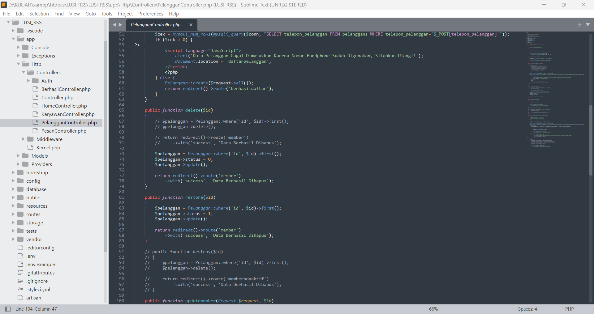

Gambar 3.23 Pelanggan Controller (delete, restore)
Gambar 3.23 menunjukkan source code dari pelanggan controller. Pada tampilan ini, terdapat function delete yang berfungsi untuk menghapus data member (data member aktif yang dihapus akan masuk ke dalam list data member tidak aktif), dan function restore yang berfungsi untuk mengembalikan data member (data member tidak aktif yang di restore akan masuk ke dalam list data member aktif).
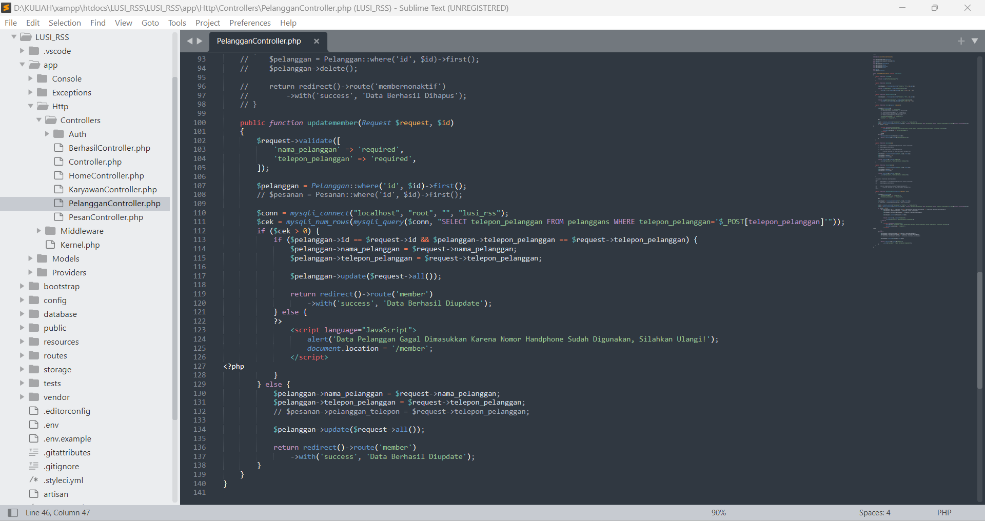

Gambar 3.24 Pelanggan Controller (updatemember)
Gambar 3.24 menunjukkan source code dari pelanggan controller. Pada tampilan ini, terdapat function updatemember yang berfungsi untuk melakukan update data pada halaman edit data member.
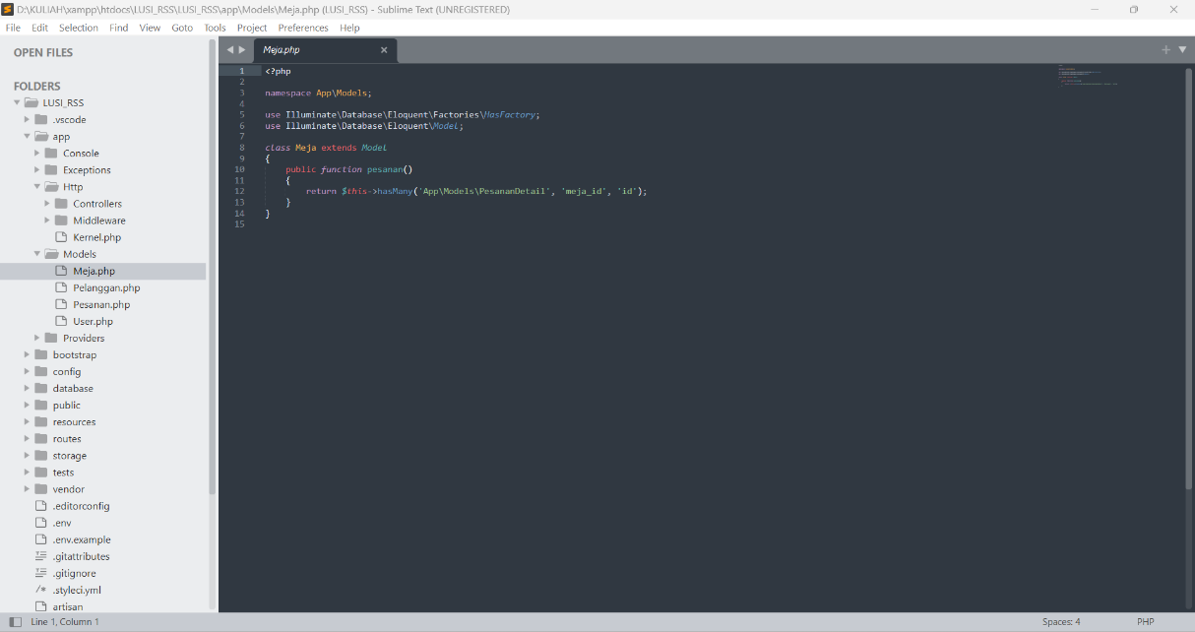

Gambar 3.25 Meja (Models)
Gambar 3.25 menunjukkan source code dari meja (models). Pada file ini, terdapat function pesanan yang menggambarkan relasi antara entitas meja dengan pesanan yaitu one to many yang berarti setiap meja dapat dipesan lebih dari satu kali pesanan.
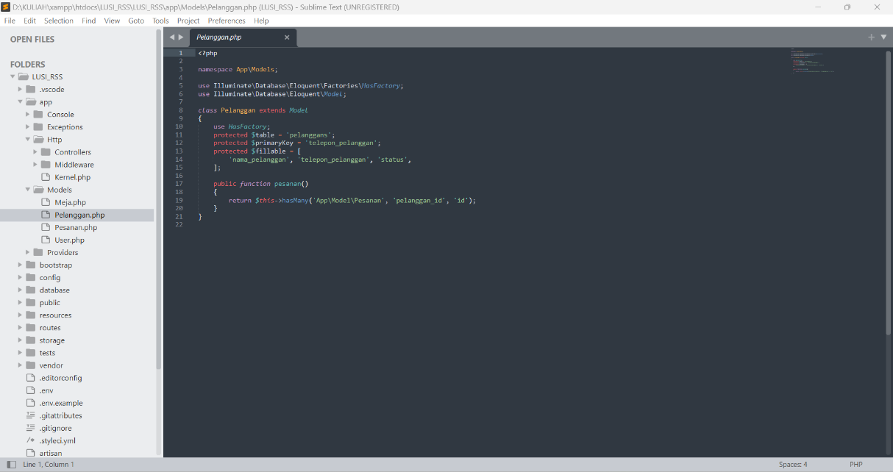

Gambar 3.26 Pelanggan (Models)
Gambar 3.26 menunjukkan source code dari pelanggan (models). Pada file ini, terdapat function pesanan yang menggambarkan relasi antara entitas pelanggan dengan pesanan yaitu one to many yang berarti setiap pelanggan dapat memesan lebih dari satu kali pesanan.
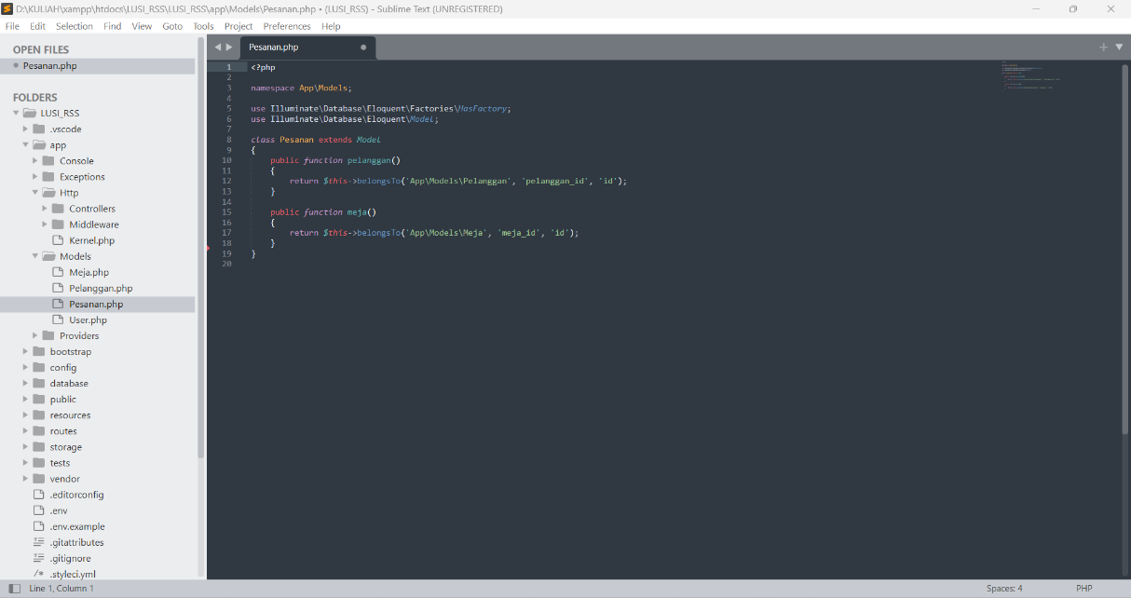

Gambar 3.27 Pesanan (Models)
Gambar 3.27 menunjukkan source code dari pesanan (models). Pada file ini, terdapat function pelanggan yang menggambarkan relasi antara entitas pelanggan dengan pesanan yaitu one to many yang berarti setiap pelanggan dapat memesan lebih dari satu kali pesanan dan function meja yang menggambarkan relasi antara entitas meja dengan pesanan yaitu one to many yang berarti setiap meja dapat dipesan lebih dari satu kali pesanan.
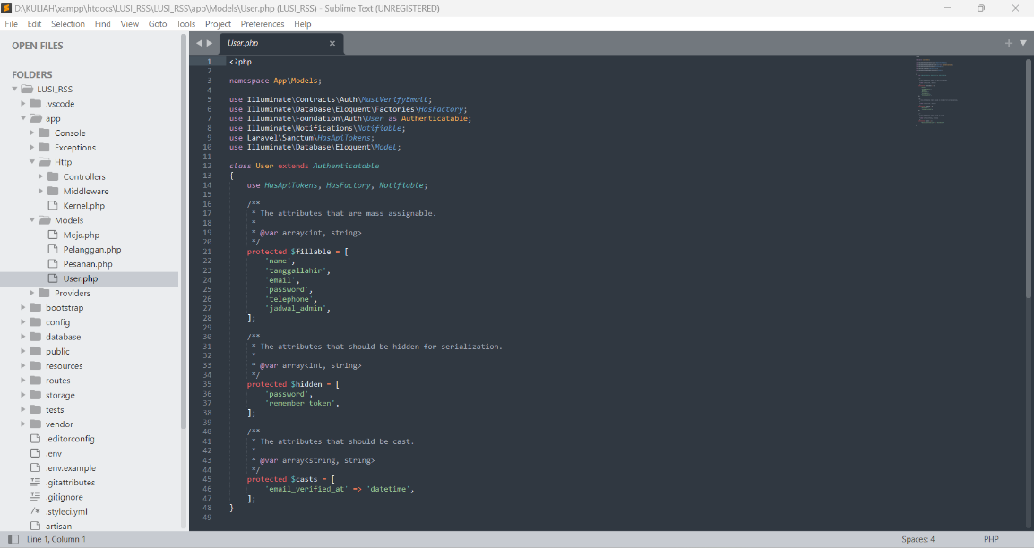

Gambar 3.28 User (Models)
Gambar 3.28 menunjukkan source code dari user (models). File ini berisikan beberapa ketentuan dari atribut entitas user.
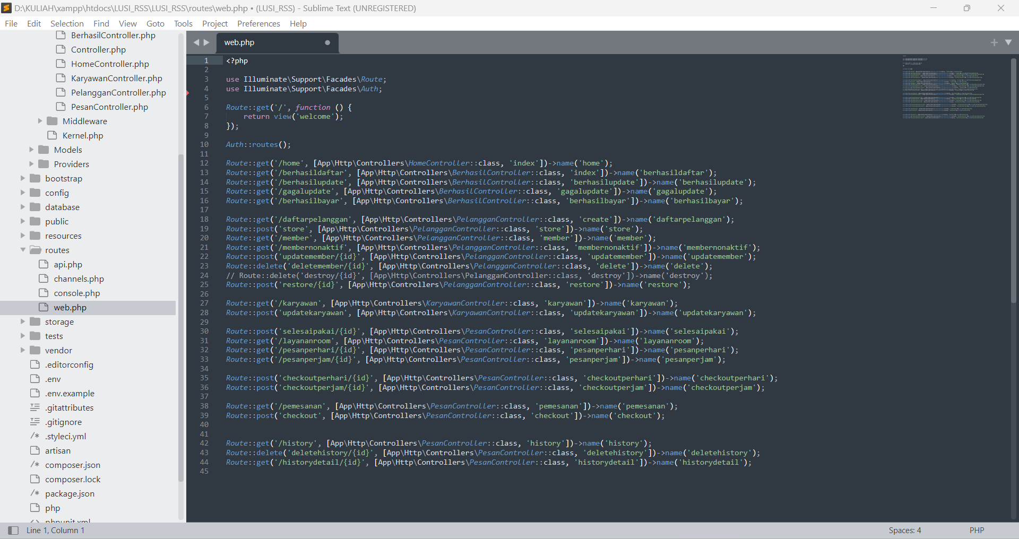

Gambar 3.29 Web Route
Gambar 3.29 menunjukkan source code dari web route. File ini berisikan routing yang menghubungkan setiap model, view, dan controller agar dapat menampilkan halaman beserta isi konten yang diinginkan.

Bab 4
Kesimpulan dan Saran

4.1 Kesimpulan
Berdasarkan perancangan sistem pemesanan kursi berbasis website untuk Co-Working Space Ruang Saling Silang selama kerja praktek, dapat diambil kesimpulan bahwa sistem Point of Sales (POS) yang dirancang terbukti lebih efektif dalam proses pemesanan serta pengelolaan data pelanggan daripada sistem pemesanan sebelumnya yaitu pemesanan melalui aplikasi telegram.
Pada kegiatan kerja praktek ini, kontribusi yang penulis berikan kepada KreasiX (PT. Kreasi Orang Muda) adalah membantu proses perancangan aplikasi pemesanan kursi berbasis website khususnya pada bagian backend menggunakan Framework Laravel. Aplikasi ini membuat sistem pemesanan serta pengelolaan data pelanggan di Ruang Saling Silang menjadi lebih baik. Aplikasi ini juga mempermudah RSS Representative dalam membantu pelanggan melakukan transaksi.

4.2 Saran
Berdasarkan pengalaman yang telah diperoleh dari perancangan sistem pemesanan kursi di Co-Working Space Ruang Saling Silang terdapat beberapa saran yang dapat disampaikan yaitu masih terdapat beberapa fitur yang belum berfungsi sehingga diharapkan Tim Programmer selanjutnya dapat melanjutkan dan menyelesaikan project perancangan sistem pemesanan kursi di Co-Working Space Ruang Saling Silang ini. Untuk penulis, diharapkan kedepannya lebih memperluas lagi pengetahuan yang ada sehingga dapat lebih baik lagi dalam menyelesaikan project selanjutnya.

Lampiran

Lampiran 1. Weekly Report Kerja Praktek
